Nama : Wita Adelia

Nim : 20220046

Soal : Latihan 2

1. Algoritma probabilistik adalah algoritma yang menggunakan prinsip probabilitas untuk mengambil keputusan atau melakukan prediksi. Algoritma ini menggabungkan teori probabilitas dengan data yang ada untuk menghasilkan solusi yang optimal atau perkiraan yang masuk akal.

Penerapan algoritma probabilistik dapat ditemukan dalam berbagai bidang kehidupan nyata. Berikut adalah beberapa contoh:

1. Pemrosesan Bahasa Alami: Algoritma probabilistik digunakan dalam pemrosesan bahasa alami untuk memahami dan memprediksi struktur kalimat, entitas, dan makna dari teks. Contohnya adalah Hidden Markov Model (HMM) yang digunakan dalam pengenalan ucapan dan pemodelan urutan kata.
2. Keuangan dan Perdagangan: Algoritma probabilistik digunakan dalam keuangan dan perdagangan untuk mengidentifikasi tren, memprediksi pergerakan harga saham, dan mengelola risiko. Misalnya, Algoritma Naive Bayes digunakan dalam analisis sentimen untuk memprediksi apakah suatu berita atau tweet akan berdampak positif atau negatif terhadap harga saham.
3. Pengenalan Pola dan Penglihatan Komputer: Algoritma probabilistik digunakan dalam pengenalan pola dan penglihatan komputer untuk mengenali objek, wajah, atau tanda tangan pada gambar atau video. Contohnya adalah Model Markov Tersembunyi (Hidden Markov Model/HMM) yang digunakan dalam pengenalan wajah atau Pengklasifikasi Naive Bayes dalam pengenalan karakter tulisan tangan.
4. Diagnosis Medis: Algoritma probabilistik digunakan dalam diagnosis medis untuk membantu dokter dalam menganalisis gejala dan mencapai diagnosis yang tepat. Contohnya adalah Bayesian Networks yang digunakan untuk menggabungkan informasi gejala, hasil tes, dan riwayat medis pasien untuk memberikan prediksi diagnosis.
5. Sistem Rekomendasi: Algoritma probabilistik digunakan dalam sistem rekomendasi untuk memprediksi preferensi pengguna dan memberikan rekomendasi yang personal. Misalnya, Collaborative Filtering menggunakan algoritma probabilistik untuk memprediksi preferensi pengguna berdasarkan pola perilaku dan preferensi pengguna lain yang serupa.
6. Dalam algoritma probabilistik, terdapat beberapa strategi atau pendekatan yang digunakan untuk memperkirakan solusi atau output yang benar. Berikut adalah dua pendekatan umum yang sering digunakan:
7. Maximum Likelihood Estimation (MLE): Pendekatan MLE digunakan untuk memperkirakan parameter yang paling mungkin dalam model probabilistik berdasarkan data yang diberikan. Dalam MLE, parameter yang memberikan kemungkinan terbesar untuk data yang diamati dianggap sebagai estimasi yang paling akurat.

Contoh Penerapan: Dalam pengenalan wajah, MLE dapat digunakan untuk memperkirakan parameter distribusi fitur wajah dari dataset latih. Misalnya, dalam model Gaussian Mixture Model (GMM), MLE dapat digunakan untuk memperkirakan mean dan kovarian dari setiap komponen distribusi Gaussian yang mewakili kelas wajah.

1. Bayesian Inference: Pendekatan Bayesian menggunakan teorema Bayes untuk memperbarui probabilitas posterior berdasarkan data yang diamati. Pendekatan ini memperhitungkan pengetahuan awal (prior) dan menggabungkannya dengan data yang diberikan untuk menghasilkan perkiraan yang lebih baik.

Contoh Penerapan: Dalam diagnosis medis, Bayesian inference dapat digunakan untuk menggabungkan informasi awal berupa pengetahuan medis dan data gejala pasien untuk memperkirakan probabilitas penyakit yang mungkin. Probabilitas ini dapat diperbarui secara iteratif saat lebih banyak data dan informasi tersedia.

Pada kedua pendekatan di atas, algoritma probabilistik menggunakan informasi probabilitas untuk memperkirakan solusi yang benar atau output yang optimal. Dengan memanfaatkan prinsip probabilitas, algoritma ini dapat memberikan estimasi yang lebih akurat dan dapat diandalkan dalam berbagai masalah di dunia nyata.

Contoh kode python

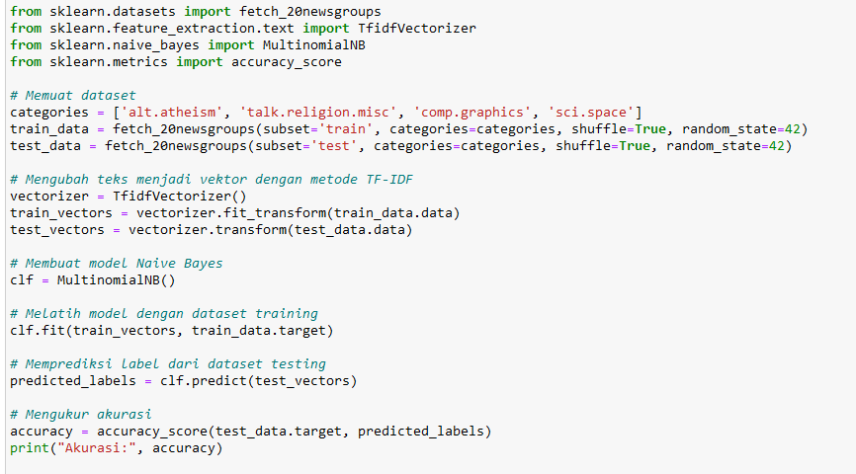

Dengan hasil



1. Apa perbedaan antara algoritma deterministik dan algoritma probabilistik? Berikan contoh dari setiap jenis algoritma dan jelaskan bagaimana mereka berbeda.

Algoritma Deterministik:

* Algoritma deterministik

memberikan hasil yang sama setiap kali dijalankan dengan input yang sama. Ini berarti algoritma ini bergantung sepenuhnya pada input dan langkah-langkah yang ditentukan secara pasti dalam algoritma.

* Algoritma deterministik beroperasi berdasarkan aturan dan logika yang telah ditentukan tanpa melibatkan probabilitas.
* Contoh algoritma deterministik adalah algoritma pengurutan seperti Bubble Sort atau algoritma pencarian seperti Binary Search.
* Algoritma Probabilistik:
* Algoritma probabilistik mengambil keputusan atau melakukan prediksi berdasarkan probabilitas. Ini berarti bahwa hasilnya mungkin berbeda setiap kali dijalankan bahkan dengan input yang sama.
* Algoritma probabilistik menggunakan teori probabilitas untuk menggabungkan informasi dan memperhitungkan ketidakpastian dalam pengambilan keputusan.
* Algoritma probabilistik menghasilkan distribusi probabilitas sebagai output yang memberikan perkiraan tentang kemungkinan hasil yang berbeda.

Contoh algoritma probabilistik termasuk Naive Bayes, Hidden Markov Model (HMM), dan Gaussian Mixture Model (GMM).

Perbedaan antara kedua jenis algoritma tersebut dapat diringkas sebagai berikut:

1. Deterministik: Algoritma deterministik memberikan output yang sama untuk input yang sama setiap kali dijalankan. Hasilnya dapat diprediksi dan konsisten.
2. Probabilistik: Algoritma probabilistik dapat menghasilkan output yang berbeda setiap kali dijalankan, karena menggunakan komponen acak atau ketidakpastian dalam perhitungan dan pengambilan keputusan.
3. Deterministik: Algoritma deterministik bekerja dengan langkah-langkah berurutan dan deterministik tanpa melibatkan probabilitas dalam pemrosesan data.
4. Probabilistik: Algoritma probabilistik menggunakan probabilitas dalam memperkirakan solusi yang benar atau dalam pengambilan keputusan.
5. Deterministik: Algoritma deterministik cenderung lebih sederhana dan memiliki kompleksitas waktu yang dapat diprediksi.
6. Probabilistik: Algoritma probabilistik cenderung lebih kompleks dan membutuhkan perhitungan probabilitas yang lebih intensif.
7. Deterministik: Contoh algoritma deterministik adalah Binary Search, Bubble Sort, atau Linear Regression.
8. Probabilistik: Contoh algoritma probabilistik adalah Naive Bayes, K-Means Clustering, atau Monte Carlo Simulation.

Pemilihan jenis algoritma tergantung pada sifat masalah yang ingin diselesaikan, tingkat ketidakpastian yang ada, dan tujuan yang ingin dicapai.

1. Bagaimana algoritma Naive Bayes digunakan dalam klasifikasi teks atau analisis sentimen? Berikan contoh penerapannya pada bahasa pemrograman Python.

Algoritma Naive Bayes adalah metode klasifikasi probabilistik yang sering digunakan dalam analisis teks dan analisis sentimen. Ini mengandalkan asumsi naif bahwa setiap fitur atau kata dalam teks adalah independen satu sama lain, meskipun dalam kenyataannya, hal ini mungkin tidak sepenuhnya benar.

Contoh penerapan algoritma Naive Bayes dalam klasifikasi teks atau analisis sentimen menggunakan bahasa pemrograman Python adalah sebagai berikut:

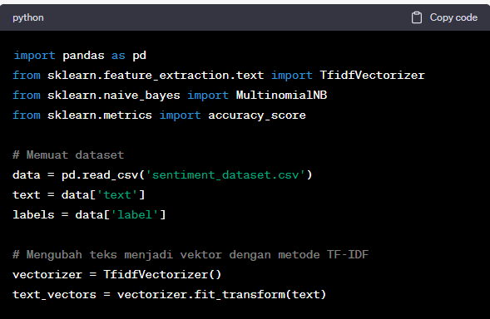

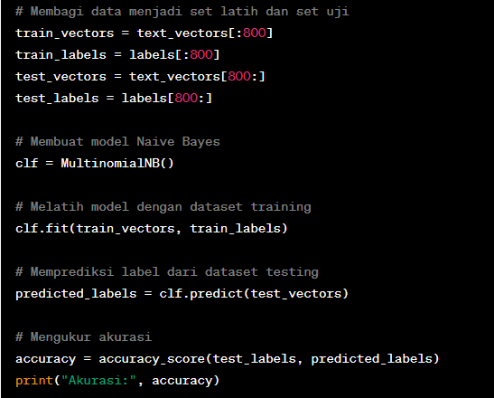

1. Apa yang dimaksud dengan algoritma Hidden Markov Model, dan bagaimana mereka digunakan dalam pengenalan pola? Berikan contoh penerapannya pada bahasa pemrograman Python.

Algoritma Hidden Markov Model (HMM) adalah model statistik yang digunakan untuk mewakili dan memodelkan sistem yang memiliki sifat tidak terlihat (hidden) dan dapat diamati. HMM terdiri dari dua komponen utama: (1) State (keadaan tersembunyi) dan (2) Observasi (hasil pengamatan).

Dalam HMM, state tidak dapat diamati secara langsung, tetapi menghasilkan observasi yang dapat diamati. Transisi antara state-state tersembunyi bersifat stokastik, yang berarti bergantung pada state sebelumnya. Observasi juga memiliki distribusi probabilitas terkait dengan setiap state.

HMM digunakan dalam pengenalan pola karena kemampuannya untuk memodelkan urutan data dan mengenali pola dalam urutan tersebut. HMM dapat diterapkan dalam berbagai masalah seperti pengenalan ucapan, pengenalan tulisan tangan, pengenalan wajah, dan lain sebagainya.

Kode python

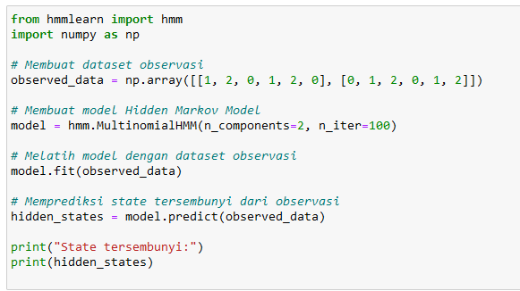

Pada contoh di atas, kita membuat dataset observasi observed_data yang terdiri dari dua baris observasi. Kemudian, kita membuat model Hidden Markov Model dengan menginisialisasi objek MultinomialHMM dari pustaka hmmlearn.

Selanjutnya, kita melatih model dengan dataset observasi menggunakan metode fit. Setelah melatih model, kita dapat menggunakan metode predict untuk memprediksi state tersembunyi dari observasi yang diberikan.

Hasil output akan mencetak state tersembunyi yang diprediksi oleh model.

Penerapan ini menggambarkan bagaimana algoritma Hidden Markov Model dapat digunakan dalam pengenalan pola dengan memodelkan sistem yang memiliki state tersembunyi dan observasi terlihat.